Добрая традиция школы «Стикс»- «Рождественские встречи» 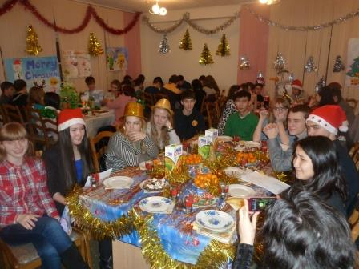

Внеклассная работа по иностранному языку имеет большое общеобразовательное, воспитательное и развивающее значение. Эта работа не только углубляет и расширяет знания иностранного языка, но и расширяет культурологический кругозор школьников, развивает их творческую активность, эстетический вкус и, как следствие, повышает
мотивацию к изучению языка и культуры другой страны.
Праздник «Рождественские встречи для старшеклассников» на английском, немецком и французском языках завершил цикл мероприятий в рамках предметной недели иностранных языков. Этот день особенно любим учащимися нашей школы - предновогодняя суета, окончание второй четверти, репетиции песен, сценок - все это перекликается с ожиданием чуда, подарков, незабываемых школьных мгновений.
Зал украшен традиционной символикой Рождественского праздника: мишура, гирлянды, свечи, сервированные рождественские столы. Они удивительны - ведь каждый стол имеет свой цвет. Старшеклассники представляют свои команды. В этом году впервые принимают участие в этом празднике ученики 8 класса (кл.рук. Белинская Н.А.) Их стол – зеленый, который символизирует цвет жизни, молодости. И недаром в центре стола – рождественская зеленая елочка с горящими огоньками. Второй стол – серебряный. Это команда 9 класса (кл.рук. Толеубаева М.С.) Здесь - цвет искрящегося снега, льда, цвет зимы, мороза. Весь стол сверкал бесчисленными серебряными искорками. Удивительны поделки и салфетки из серебристой бумаги. Следующий стол – золотой. Это ребята из 10 класса (кл.рук. Турий-Ладыко А.И.) отразили цвет рождественского веселья, радости, огня. Елочка с желтой мишурой-обязательный атрибут стола. Санта Клаус символизировал наступившее Рождество и стал главным атрибутом ведущего класса школы - 11 (кл.рук. Кальсина О.В.). Красный цвет –любовь, уют, тепло- вобрал все краски и цвета Рождества. Здесь же мы видим и забавного снеговика, который напоминает о веселье и зимних забавах !
Ведущие праздника Кусаинова Камила, Толымбекова Лязиза, Колбасин Слава интересно и занимательно представили основные символы Рождественского праздника. Звучала речь на трех изучаемых языках – английском, немецком и французском. Под звуки Рождественского гимна «Silent night, holy night» старшеклассники обменялись сувенирами.
Учитель английского языка Левина Н.П. проводила конкурсы, подбадривала участников, одним словом, вокруг нее кружился и веселился рождественский праздник «Merry Сhristmas».

Так завершилась предметная неделя иностранных языков, которую подготовили и провели опытные учителя иностранных языков - Сагитова Б.С., Левина Н.П., Турий-Ладыко А.И. (английский язык),
Шмидт Л.А.(немецкий язык), Сигакова Т.Г. (французский язык)
Большая работа была проведена и классными руководителями: Кальсиной О.В., Толеубаевой М.С, , Белинской Н.А., Турий-Ладыко А.И. Они хорошо подготовили свои команды к участию в празднике.
И в этом гармоничном союзе праздник удался на славу!

Merry Christmas and a Happy New Year!
Веселого Рождества и счастливого Нового Года!

